BUILDING iOS Sample ProgrAm

Email: [polygontek@outlook.com](mailto:goldpotion@outlook.com)

2017/3/6

# Code Signing

실제 디바이스에서 샘플을 실행하기 위해서는   
Apple ID를 생성하고, Xcode 에 등록해야 한다.

다음을 참조해서 만들면 된다.

<https://developer.apple.com/library/content/documentation/IDEs/Conceptual/AppDistributionGuide/ManagingAccounts/ManagingAccounts.html#//apple_ref/doc/uid/TP40012582-CH24-SW1>

그 다음, xcode 프로젝트에서도 설정을 해야 한다.

Xcode 왼쪽 상단의 아래 그림에서 Active Scheme을 BlueshiftPlayer와 실제 iOS디바이스로 바꾼다.



그 밑에 아래 그림 중 가장 왼쪽 버튼을 선택한다.



그 밑에 BlueshiftPlayer를 누른다.



중앙 상단의 ALL_BUILD를



BlueshiftPlayer로 바꾸고, General 를 선택한다.

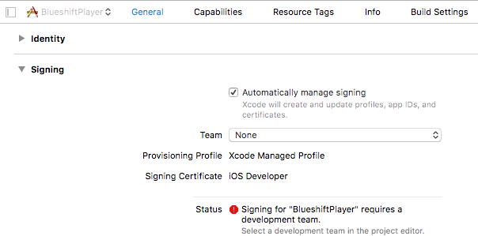

Signing 의 Team에서 인증 Team을 선택한다.

# Release 빌드 하기

Xcode메뉴에서 Product > Scheme > Edit Scheme를 선택하고,

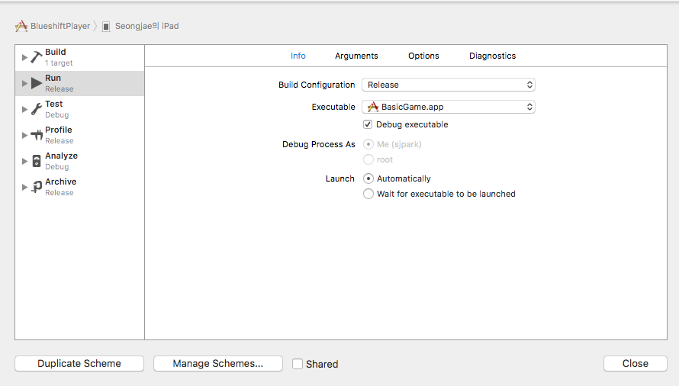

위 화면의 Build Configuration 항목을 Release로 설정한다.